**ГОСУДАРСТВЕННОЕ БЮДЖЕТНОЕ ПРОФЕССИОНАЛЬНОЕ ОБРАЗОВАТЕЛЬНОЕ УЧРЕЖДЕНИЕ ИРКУТСКОЙ ОБЛАСТИ**

**«ЧЕРЕМХОВСКИЙ ГОРНОТЕХНИЧЕСКИЙ КОЛЛЕДЖ**

**ИМ. М.И. ЩАДОВА»**

|  |  |  |  |
| --- | --- | --- | --- |
| |  |  | | --- | --- | | Рассмотрено на  заседании ЦК  «Общеобразовательных,  экономических и транспортных  дисциплин»  «__» _________ 20_ г.  Протокол № ___  Председатель: А.К. Кузьмина | УТВЕРЖДАЮ  Зам. директора по УР  О.В. Папанова  «__» ________ 20_ г. | |  |

**МЕТОДИЧЕСКИЕ УКАЗАНИЯ**

по практическим (лабораторным) занятиям студентов

по профессиональному модулю

*ПМ. 04 ВЫПОЛНЕНИЕ РАБОТ ПО ПРОФЕССИИ РАБОЧИХ ДИСПЕТЧЕР АВТОМОБИЛЬНОГО ТРАНСПОРТА*

**программы подготовки специалистов среднего звена**

**23.02.01 Организация перевозок и управление на транспорте (по видам)**

Разработал преподаватель:

Кузьмина А.К.

2023г.**СОДЕРЖАНИЕ**

**СТР.**

|  |  |  |
| --- | --- | --- |
|  | ПОЯСНИТЕЛЬНАЯ ЗАПИСКА | 3 |
|  | ПЕРЕЧЕНЬ ПРАКТИЧЕСКИХ ЗАНЯТИЙ | 5 |
|  | СОДЕРЖАНИЕ ПРАКТИЧЕСКИХ ЗАНЯТИЙ | 8 |
|  | ИНФОРМАЦИОННОЕ ОБЕСПЕЧЕНИЕ  ЛИСТ ИЗМЕНЕНИЙ И ДОПОЛНЕНИЙ, ВНЕСЁННЫХ В МЕТОДИЧЕСКИЕ УКАЗАНИЯ | 29  30 |
|  |  |  |

**1. ПОЯСНИТЕЛЬНАЯ ЗАПИСКА**

Методические указания по практическим (лабораторным) занятиям профессиональному модулю **ПМ. 04 Выполнение работ по профессии рабочих Диспетчер автомобильного транспорта** составлены в соответствии с рабочей программы профессионального модуляпо специальности **23.02.01 Организация перевозок и управление на транспорте (по видам)**.

Цель проведения практических (лабораторных) занятий: формирование практических умений, необходимых в последующей профессиональной и учебной деятельности.

Методические указания практических (лабораторных) занятий являются частью учебно-методического комплекса по учебной дисциплине и содержат:

* тему занятия (согласно тематическому плану учебной дисциплины);
* цель;
* оборудование (материалы, программное обеспечение, оснащение, раздаточный материал и др.);
* методические указания (изучить краткий теоретический материал по теме практического занятия);
* ход выполнения;
* форму отчета.

В результате выполнения полного объема заданий практических (лабораторных) занятий студент должен **уметь:**

- применять средства оргтехники;

- заполнять документацию в соответствии с требованиями ГОСТ;

- организовывать и контролировать работу водителей автомобилей на линии;

- составлять оперативные сводки о работе;

заполнять, выдавать и принимать путевые листы и другие документы

- оформлять диспетчерский журнал и другую техническую документацию;

- контролировать выполнение графика движения автомобильного транспорта;

- вести контроль и учет выполненных перевозок

При проведении практических работ применяются следующие технологии и методы обучения:

1. проблемно-поисковых технологий

2. тестовые технологии.

**Оценка выполнения заданий практических (лабораторных) занятий**

**«Отлично»** - теоретическое содержание курса освоено полностью, без пробелов, умения сформированы, все предусмотренные программой учебные задания выполнены, качество их выполнения оценено высоко.

**«Хорошо»** - теоретическое содержание курса освоено полностью, без пробелов, некоторые умения сформированы недостаточно, все предусмотренные программой учебные задания выполнены, некоторые виды заданий выполнены с ошибками.

**«Удовлетворительно»** - теоретическое содержание курса освоено частично, но пробелы не носят существенного характера, необходимые умения работы с освоенным материалом в основном сформированы, большинство предусмотренных программой обучения учебных заданий выполнено, некоторые из выполненных заданий содержат ошибки.

**«Неудовлетворительно»** - теоретическое содержание курса не освоено, необходимые умения не сформированы, выполненные учебные задания содержат грубые ошибки.

В соответствии с учебным планом и рабочей программы дисциплины **ПМ. 04 Выполнение работ по профессии рабочих Диспетчер автомобильного транспорта** на практические (лабораторные) занятия отводится **78 часов.**

1. **ПЕРЕЧЕНЬ ПРАКТИЧЕСКИХ ЗАНЯТИЙ**

|  |  |  |
| --- | --- | --- |
| **№ п/п** | **Тема практических (лабораторных) занятий** | **Количество**  **часов** |
| 1 | **Практическое занятие №1**  Заполнение бланков с учетом нормативных актов и стандартов. | 2 |
| 2 | **Практическое занятие №2**  Заполнение реквизитов. | 2 |
| 3 | **Практическое занятие №3**  Заполнение формуляров, выставление отметок на документах. | 2 |
| 4 | **Практическое занятие №4**  Оформление и заполнение организационных документов по осуществлению перевозочного процесса. | 2 |
| 5 | **Практическое занятие №5**  Оформление и заполнение организационных документов по осуществлению перевозочного процесса. | 2 |
| 6 | **Практическое занятие №6**  Оформление и заполнение распорядительных документов по осуществлению перевозочного процесса. | 2 |
| 7 | **Практическое занятие №7**  Заполнение унифицированных форм технической документации по перевозочному процессу. | 2 |
| 8 | **Практическое занятие №8**  Оформление и заполнение диспетчерского журнала в соответствии с требованиями инструкции. | 2 |
| 9 | **Практическое занятие №9**  Заполнение оперативных рапортов. | 2 |
| 10 | **Практическое занятие №10**  Выполнение операций с копировально-множительной техникой. | 2 |
| 11 | **Практическое занятие №11**  Оформление текстовых документов с использованием программы Word. | 2 |
| 12 | **Практическое занятие №12**  Оформление документов с использованием программы Excel. | 2 |
| 13 | **Практическое занятие №13**  Составление презентаций с использованием программы Power Point. | 2 |
| 14 | **Практическое занятие №14**  Вывод документов на печать. | 2 |
| 15 | **Практическое занятие №15**  Вывод графической информации на печать. | 2 |
| 16 | **Практическое занятие №16**  Сканирование документов. | 2 |
| 17 | **Практическое занятие №17**  Работа со средствами мультимедиа. | 2 |
| 18 | **Практическое занятие №18**  Составление и анализ таблицы по классификации каналов связи. | 2 |
| 19 | **Практическое занятие №19**  Отправление и принятие документов через факсимильный аппарат. | 2 |
| 20 | **Практическое занятие №20**  Работа с электронной почтой (отправление, получение информации). | 2 |
| 21 | **Практическое занятие №21**  Регистрация отправленного и прибывшего груза, в соответствии с требованиями инструкции. | 2 |
| 22 | **Практическое занятие №22**  Составление акта о техническом состоянии автомобильного транспорта. | 2 |
| 23 | **Практическое занятие №23**  Оформление претензий и исков. | 2 |
| 24 | **Практическое занятие №24**  Оформление перевозочных документов на перевозку различных видов грузов. | 2 |
| 25 | **Практическое занятие №25**  Составление оперативно-календарного плана перевозок на автотранспортном предприятии. | 2 |
| 26 | **Практическое занятие №26**  Составление оперативно-календарного плана перевозок на автотранспортном предприятии. | 2 |
| 27 | **Практическое занятие №27**  Заполнение документов учета выполненных работ за определенный период времени. | 2 |
| 28 | **Практическое занятие №28**  Заполнение документов учета выполненных работ за определенный период времени. | 2 |
| 29 | **Практическое занятие №29**  Составление оперативной сводки о выполненной работе | 2 |
| 30 | **Практическое занятие №30**  Заполнение путевого листа легкового автомобиля | 2 |
| 31 | **Практическое занятие №31**  Заполнение путевого листа специального автомобиля | 2 |
| 32 | **Практическое занятие №32**  Заполнение путевого листа легкового такси | 2 |
| 33 | **Практическое занятие №33**  Заполнение путевого листа грузового автомобиля | 2 |
| 34 | **Практическое занятие №34**  Заполнение путевого листа автобуса | 2 |
| 35 | **Практическое занятие №35**  Заполнение журнала учета движения путевых листов | 2 |
| 36 | **Практическое занятие №36**  Оформление товарно-транспортной накладной | 2 |
| 37 | **Практическое занятие №37**  Решение профессиональных ситуационных задач | 2 |
| 38 | **Практическое занятие №38**  Составление графика нормирования рабочего дня. | 2 |
| 39 | **Практическое занятие №39**  Решение профессиональных ситуационных задач. | 2 |
|  | **ИТОГО:** | **78** |

**3.СОДЕРЖАНИЕ ПРАКТИЧЕСКИХ ЗАНЯТИЙ**

**Практическое занятие № 1**

**Тема:** Заполнение бланков с учетом нормативных актов и стандартов.

**Цель:** Научиться составлять бланки для документов и оформлять реквизиты, согласно ГОСТ Р 6.30-2003.

**Оборудование:** раздаточный материал

**Методические указания:** изучить теоретический материал

**Ход выполнение: выполнить задания.**

**Задание 1**. На листах формата А4 оформить:

а) бланк письма с угловым расположением реквизитов;

б) бланк конкретного вида документа с продольным расположением реквизитов;

При оформлении работы необходимо указать тему и цель работы, краткое описание выполненной работы, вывод о проделанной работе, распечатать полученный в ходе работы документ.

**Форма отчета:** Оформить отчет по практической работе, сделать вывод и сдать на проверку тетрадь.

**Практическое занятие № 2**

**Тема:** Заполнение реквизитов.

**Цель:** Научиться составлять бланки для документов и оформлять реквизиты, согласно ГОСТ Р 6.30-2003.

**Оборудование:** раздаточный материал

**Методические указания:** изучить теоретический материал

**Ход выполнение: выполнить задания.**

**Задание 1**. На листах формата А4 оформить:

а) адресат;

б) гриф утверждения;

в) резолюция;

г) отметка о наличии приложений;

д) подпись;

**Форма отчета:** Оформить отчет по практической работе, сделать вывод и сдать на проверку тетрадь.

**Практическое занятие № 3**

**Тема:** Заполнение формуляров, выставление отметок на документах.

**Цель:** Научиться составлять бланки для документов и оформлять реквизиты, согласно ГОСТ Р 6.30-2003.

**Оборудование:** раздаточный материал

**Методические указания:** изучить теоретический материал

**Ход выполнение: выполнить задания.**

**Задание 1**. На листах формата А4 оформить:

а) гриф согласования;

б) отметка о заверении копии.

**Ответить на вопросы:**

1)      Что такое реквизит?

2)      Что такое бланк документа?

3)      Какие виды бланков существуют?

4)      Из каких элементов состоит гриф утверждения?

5)      Из каких элементов состоит резолюция? Как она оформляется?

6)      Как формируется заголовок к тексту документа?

7)      Из каких элементов (максимально) состоит реквизит адресат?

8)      Сколько адресов можно максимально поместить на одном документе?

9)      Как оформляется отметка о наличии приложений?

10)    Как оформляется реквизит подпись, если документ подписывает несколько лиц, занимающих разные должности?

11)    Как оформляется реквизит подпись, если документ подписывает несколько лиц, занимающих равные должности?

12)    Какие виды согласования Вы знаете?

13)    Из каких элементов состоит гриф согласования?

14)    Как оформляется отметка об исполнителе?

15)    Как оформляется отметка об исполнении документа и направлении его в дело?

**Форма отчета:** Оформить отчет по практической работе, сделать вывод и сдать на проверку тетрадь.

**Практическое занятие № 4**

**Тема:** Оформление и заполнение организационных документов по осуществлению перевозочного процесса

**Цель:** Научиться заполнять и оформлять организационные и распорядительные документы по осуществлению перевозочного процесса, согласно ГОСТ Р 6.30-2003.

**Оборудование:** раздаточный материал

**Методические указания:** изучить теоретический материал

**Ход выполнение: выполнить задания.**

**Задание 1**. Заполнить и оформить:

а) ТТН на перевозку грузов/пассажиров

б) транспортную и товарную накладные

**Форма отчета:** Оформить отчет по практической работе, сделать вывод и сдать на проверку тетрадь.

**Практическое занятие № 5**

**Тема:** Оформление и заполнение организационных документов по осуществлению перевозочного процесса.

**Цель:** Научиться заполнять и оформлять организационные и распорядительные документы по осуществлению перевозочного процесса, согласно ГОСТ Р 6.30-2003.

**Оборудование:** раздаточный материал

**Методические указания:** изучить теоретический материал

**Ход выполнение: выполнить задания.**

**Задание 1**. Заполнить и оформить:

а) договор на перевозку груза

**Форма отчета:** Оформить отчет по практической работе, сделать вывод и сдать на проверку тетрадь.

**Практическое занятие № 6**

**Тема:** Оформление и заполнение распорядительных документов по осуществлению перевозочного процесса.

**Цель:** Научиться заполнять и оформлять организационные и распорядительные документы по осуществлению перевозочного процесса, согласно ГОСТ Р 6.30-2003.

**Оборудование:** раздаточный материал

**Методические указания:** изучить теоретический материал

**Ход выполнение: выполнить задания.**

**Задание1***.* Заполнить и оформить:

а) путевой лист грузового и легкового автомобиля

**Форма отчета:** Оформить отчет по практической работе, сделать вывод и сдать на проверку тетрадь.

**Практическое занятие № 7**

**Тема:** Заполнение унифицированных форм технической документации по перевозочному процессу.

**Цель:** Научиться заполнять и оформлять организационные и распорядительные документы по осуществлению перевозочного процесса, согласно ГОСТ Р 6.30-2003.

**Оборудование:** раздаточный материал

**Методические указания:** изучить теоретический материал

**Ход выполнение: выполнить задания.**

**Задание 1**. Заполнить и оформить:

а) сопроводительную ведомость

**Форма отчета:** Оформить отчет по практической работе, сделать вывод и сдать на проверку тетрадь.

**Практическое занятие № 8**

**Тема:** Оформление и заполнение диспетчерского журнала в соответствии с требованиями инструкции.

**Цель:** Научиться заполнять и оформлять организационные и распорядительные документы по осуществлению перевозочного процесса, согласно ГОСТ Р 6.30-2003.

**Оборудование:** раздаточный материал

**Методические указания:** изучить теоретический материал

**Ход выполнение: выполнить задания.**

**Задание 1.** Заполнить и оформить:

а)договор-заявку на перевозку груза

**Форма отчета:** Оформить отчет по практической работе, сделать вывод и сдать на проверку тетрадь.

**Практическое занятие № 9**

**Тема:** Заполнение оперативных рапортов.

**Цель:** Научиться заполнять и оформлять организационные и распорядительные документы по осуществлению перевозочного процесса, согласно ГОСТ Р 6.30-2003.

**Оборудование:** раздаточный материал

**Методические указания:** изучить теоретический материал

**Ход выполнение: выполнить задания.**

**Задание 1**. Заполнить и оформить:

а) наряд-заказ на предоставление транспортного средства

**Форма отчета:** Оформить отчет по практической работе, сделать вывод и сдать на проверку тетрадь.

**Практическое занятие № 10**

**Тема:** Выполнение операций с копировально-множительной техникой.

**Цель:** Повторить основные понятия, разновидности и назначение средств копирования.

**Оборудование:** раздаточный материал

**Методические указания:** изучить теоретический материал

**Ход выполнение: выполнить задания.**

**Задание 1**. Объяснить устройство и панель управления копировального аппарата.

**Задание 2.** Следуя руководством по эксплуатации аппарата и функциональным возможностям копировального аппарата Canon MF3228

создать:

копию документа формата А4 (Приложение 1);

копию документа с А5 →А4, А4→А5 (Приложение 2);

копию документа двух страниц на одном листе;

копию части документа, увеличенную на 200%.

**Задание** 3.Проверьте состояние счетчика печати и счетчика сканирования. Полученные данные занесите в отчет.

**Задание** 4.Подготовить форму отчета.

**Задание** 5.Подготовить ответы на контрольные вопросы.

**Ответить на вопросы:**

1. В чем может быть причина, застривания бумаги в копировальном аппарате?
2. Как достать замятую бумагу из аппарата?
3. Как создать двухстороннюю копию документа?
4. Требования к качеству бумаги, предъявляемые для копира.
5. Что делать, если:

- копировальный аппарат не включается, не горит зеленый индикатор, расположенный рядом с клавишей старт?

- на копиях появляются посторонние полосы, линии, отметки или пятна?

**Форма отчета:** Оформить отчет по практической работе, сделать вывод и сдать на проверку тетрадь.

**Практическое занятие № 11**

**Тема:** Оформление текстовых документов с использованием программы Word.

**Цель:** Изучение функциональных возможностей текстового процессора Word и приобретение навыков практической работы по созданию и редактированию текстовых документов.

**Оборудование:** раздаточный материал

**Методические указания:** изучить теоретический материал

**Ход выполнение: выполнить задания.**

**Задание 1**. Для вновь созданного документа, используя вкладку ***Разметка* страницы, установите следующие параметры:**

1. Поля - Настраиваемые поля - поле слева: 2,5 см, поле справа: 1,5 см, поле сверху: 1,5 см, поле снизу: 2 см, колонтитул сверху 1 см, колонтитул снизу: 1,2 см; Размер - размер бумаги: А4, 21 х 29,7 см;

Ориентация - ориентация листа: книжная;

2. Расстановка переносов - установить автоматический перенос слов.

**Задание 2.** Наберите фрагмент текста

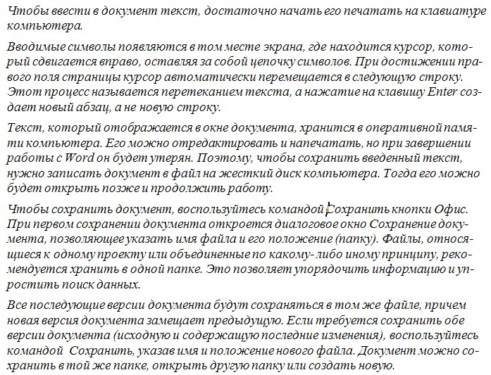

**Задание 3.** Перед каждым абзацем набранного Вами текста вставьте разрывы(Вставка - Разрыв страницы), так, что бы каждый абзац начинался с новой страницы.

Создайте в папке Мои Документы папку с номером Вашей группы.

Сохраните набранный Вами документ. Имя файла  Proba.

**Форма отчета:** Оформить отчет по практической работе, сделать вывод и сдать на проверку тетрадь.

**Практическое занятие № 12**

**Тема:** Оформление документов с использованием программы Excel.

**Цель:** Изучение функциональных возможностей текстового процессора Excel и приобретение навыков практической работы по созданию и редактированию.

**Оборудование:** раздаточный материал

**Методические указания:** изучить теоретический материал

**Ход выполнение: выполнить задания.**

**Задание 1.** Познакомиться практически с основными элементами окна Excel.

[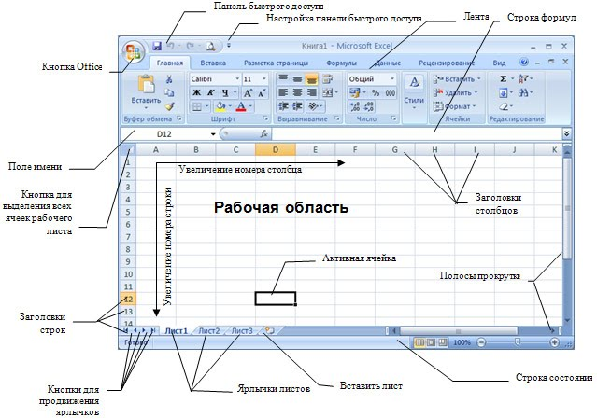](https://sites.google.com/site/rabotavexcel2007/prakticeskaa-rabota-1/1.jpg?attredirects=0)

|  |  |  |  |  |  |  |  |  |  |  |  |  |  |  |  |  |  |  |  |  |  |  |  |  |  |  |  |  |  |  |  |  |  |  |  |
| --- | --- | --- | --- | --- | --- | --- | --- | --- | --- | --- | --- | --- | --- | --- | --- | --- | --- | --- | --- | --- | --- | --- | --- | --- | --- | --- | --- | --- | --- | --- | --- | --- | --- | --- | --- |
| **«Назначение и интерфейс MS Excel»**  **Выполнив задания:**  1.      Научитесь запускать электронные таблицы;  2.     Закрепите основные понятия: ячейка, строка, столбец, адрес ячейки;  3.      Узнаете как вводить данные в ячейку и редактировать строку формул;  5.      Как выделять целиком строки, столбец, несколько ячеек, расположенных рядом и таблицу целиком.  **Задание:** Познакомиться практически с основными элементами окна MS Excel     **Технология выполнения задания:**   1. Запустите программу Microsoft Excel. Внимательно рассмотрите окно программы.   Документы, которые создаются с помощью ***EXCEL*** , называются ***рабочими книгами*** и имеют расширение ***. XLS .*** Новая рабочая книга имеет три рабочих листа, которые называются ЛИСТ1, ЛИСТ2 и ЛИСТ3. Эти названия указаны на ярлычках листов в нижней части экрана. Для перехода на другой лист нужно щелкнуть на названии этого листа.  Действия с рабочими листами:   * Переименование рабочего листа. Установить указатель мыши на корешок рабочего листа и два раза щелкнуть левой клавишей или вызвать контекстное меню и выбрать команду Переименовать. Задайте название листа "ТРЕНИРОВКА" * Вставка рабочего листа. Выделить ярлычок листа "Лист 2", перед которым нужно вставить новый лист, и с помощью контекстного меню вставьте новый лист и дайте название "Проба" . * Удаление рабочего листа. Выделить ярлычок листа "Лист 2", и с помощью контекстного меню удалите.    Ячейки и диапазоны ячеек.   Рабочее поле состоит из строк и столбцов. Строки нумеруются числами от 1 до 65536. Столбцы обозначаются латинскими буквами: А, В, С, …, АА, АВ, … , IV , всего – 256. На пересечении строки и столбца находится ячейка. Каждая ячейка имеет свой адрес: имя столбца и номер строки, на пересечении которых она находится. Например, А1, СВ234, Р55.  Для работы с несколькими ячейками их удобно объединять их в «диапазоны».  Диапазон – это ячейки, расположенные в виде прямоугольника. Например, А3, А4, А5, В3, В4, В5. Для записи диапазона используется «:»: А3:В5  8:20 – все ячейки в строках с 8 по 20.  А:А – все ячейки в столбце А.  Н:Р – все ячейки в столбцах с Н по Р.  В адрес ячейки можно включать имя рабочего листа: Лист8!А3:В6.  2. Выделение ячеек в Excel   |  |  | | --- | --- | | ***Что выделяем*** | ***Действия*** | | Одну ячейку | Щелчок на ней или перемещаем выделения клавишами со стрелками. | | Строку | Щелчок на номере строки. | | Столбец | Щелчок на имени столбца. | | Диапазон ячеек | Протянуть указатель мыши от левого верхнего угла диапазона к правому нижнему. | | Несколько диапазонов | Выделить первый, нажать SCHIFT + F 8, выделить следующий. | | Всю таблицу | Щелчок на кнопке «Выделить все» (пустая кнопка слева от имен столбцов) |    Можно изменять ширину столбцов и высоту строк перетаскиванием границ между ними.  Воспользуйтесь полосами прокрутки для того, чтобы определить сколько строк имеет таблица и каково имя последнего столбца. Внимание!!! Чтобы достичь быстро конца таблицы по горизонтали или вертикали, необходимо нажать комбинации клавиш: Ctrl+→ - конец столбцов или Ctrl+↓ - конец строк. Быстрый возврат в начало таблицы - Ctrl+Home.  В ячейке А3 Укажите адрес последнего столбца таблицы.  Сколько строк содержится в таблице? Укажите адрес последней строки в ячейке B3.  3. В EXCEL можно вводить следующие типы данных:   * Числа. * Текст (например, заголовки и поясняющий материал). * Функции (например, сумма, синус, корень). * Формулы.   Данные вводятся в ячейки. Для ввода данных нужную ячейку необходимо выделить. Существует два способа ввода данных:   * Просто щелкнуть в ячейке и напечатать нужные данные. * Щелкнуть в ячейке и в строке формул и ввести данные в строку формул.   Нажать ENTER .  Введите в ячейку N35 свое имя, выровняйте его в ячейке по центру и примените начертание полужирное.  Введите в ячейку С5 текущий год, используя строку формул.           4. Изменение данных.   * Выделить ячейку и нажать F 2 и изменить данные. * Выделить ячейку e щелкнуть в строке формул и изменить данные там.   Для изменения формул можно использовать только второй способ.  Измените данные в ячейке N35, добавьте свою фамилию. используя любой из способов.     5. Ввод формул.   Формула – это арифметическое или логическое выражение, по которому производятся расчеты в таблице. Формулы состоят из ссылок на ячейки, знаков операций и функций. EXCEL располагает очень большим набором встроенных функций. С их помощью можно вычислять сумму или среднее арифметическое значений из некоторого диапазона ячеек, вычислять проценты по вкладам и т. д.  Ввод формул всегда начинается со знака равенства. После ввода формулы в соответствующей ячейке появляется результат вычисления, а саму формулу можно увидеть в строке формул.   |  |  |  | | --- | --- | --- | | ***Оператор*** | ***Действие*** | ***Примеры*** | | ***+*** | Сложение | = А1+В1 | | ***-*** | Вычитание | = А1 - В2 | | ***\**** | Умножение | = В3*С12 | | ***/*** | Деление | = А1 / В5 | | ^ | Возведение в степень | = А4 ^3 | | ***=, <,>,<=,>=,<>*** | Знаки отношений | =А2 <D2 |   В формулах можно использовать скобки для изменения порядка действий.   * Автозаполнение.    Очень удобным средством, которое используется только в MS EXCEL , является автозаполнение смежных ячеек. К примеру, необходимо в столбец или строку ввести названия месяцев года. Это можно сделать вручную. Но есть гораздо более удобный способ:   * Введите в первую ячейку нужный месяц, например январь. * Выделите эту ячейку. В правом нижнем углу рамки выделения находится маленький квадратик – маркер заполнения. * Подведите указатель мыши к маркеру заполнения (он примет вид крестика), удерживая нажатой левую кнопку мыши, протяните маркер в нужном направлении. При этом радом с рамкой будет видно текущее значение ячейки.   Если необходимо заполнить какой-то числовой ряд, то нужно в соседние две ячейки ввести два первых числа (например, в А4 ввести 1, а в В4 – 2), выделить эти две ячейки и протянуть за маркер область выделения до нужных размеров.  **Форма отчета:** Оформить отчет по практической работе, сделать вывод и сдать на проверку тетрадь. |

**Практическое занятие № 13**

**Тема:** Составление презентаций с использованием программы Power Point.

**Цель:** Приобретение навыков создания слайдовой презентации.

**Оборудование:** раздаточный материал

**Методические указания:** изучить теоретический материал

**Ход выполнение: выполнить задания.**

**Задание 1.**  Создать презентацию.

**Ответить на вопросы:**

1. Что такое Microsoft Power Point.?
2. Назовите основные функции Microsoft Power Point.?
3. Где можно применять презентации?
4. Из чего состоит презентация?
5. Что из себя представляет метод проектов?

**Форма отчета:** Оформить отчет по практической работе, сделать вывод и сдать на проверку тетрадь.

**Практическое занятие № 14**

**Тема:** Вывод документов на печать.

**Цель:** научиться оформлять страницы документа перед печатью: устанавливать параметры страницы, нумерацию страниц, колонтитулы; научиться просматривать документ перед печатью; настраивать параметры печати; научиться составлять отчёты и печатать сводные таблицы.

**Оборудование:** раздаточный материал

**Методические указания:** изучить теоретический материал

**Ход выполнение: выполнить задания.**

**Задание 1.**

1. Откройте файл из предыдущей работы.
2. Задайте поля документа по 3 см, альбомную ориентацию листа.
3. Создайте нижний колонтитул, добавьте в него текущее значение даты и времени, выровненные по левому краю, и название рабочего листа, выровненное по правому краю. Сохраните изменения.
4. Создайте верхний колонтитул, добавьте в него своё имя и имя файла книги. Сохраните изменения.
5. Вызовите команду *Предварительный просмотр* и в появившемся окне щёлкните на кнопке *Поля*, чтобы убедиться в корректности выполненных установок.
6. Изучите способы размещения листа на странице.
7. Изучите настройку параметров печати.
8. Посмотрите документ в режиме *Предварительного просмотра*. Изучите возможности панели инструментов в режиме предварительного просмотра.
9. Измените поля документа в режиме *Предварительного просмотра*.
10. В нижний колонтитул добавьте рисунок и сохраните изменения.
11. Изучите опции диалогового окна Печать: печать в черновом режиме, печать в чёрно-белом режиме, печать без линий сетки.

**Ответить на вопросы:**

1. Для чего предназначены вкладки диалогового окна *Параметры страницы*?
2. Как выбрать сквозные строки и столбцы, которые на каждой странице будут печататься в качестве заголовков?
3. Как вывести на печать диапазон ячеек?
4. Для чего применяются колонтитулы?
5. Что такое коды полей?
6. Как распечатать лист в программе Excel в уменьшенном или увеличенном виде?
7. Как добавить разрывы страницы вручную?
8. Какие возможности доступны в окне предварительного просмотра?
9. Какие возможности печати есть на вкладке *Лист* диалогового окна *Параметры страницы*?

10. Для чего используется функция *Диспетчер отчётов*?

**Форма отчета:** Оформить отчет по практической работе, сделать вывод и сдать на проверку тетрадь.

**Практическое занятие № 15**

**Тема:** Вывод графической информации на печать.

**Цель:** Научиться выводить графическую информацию на печать.

**Оборудование:** раздаточный материал

**Методические указания:** изучить теоретический материал

**Ход выполнение: выполнить задания.**

**Задание 1.** Распечатать графическую информацию

**Форма отчета:** Оформить отчет по практической работе, сделать вывод и сдать на проверку тетрадь.

**Практическое занятие № 16**

**Тема:** Сканирование документов.

**Цель:** Научиться работать со сканером, распознавать отсканированный текст, передавать и редактировать его в Word, выводить документы и графическую информацию на печать, работать со средствами мультимедиа.

**Оборудование:** раздаточный материал

**Методические указания:** изучить теоретический материал

**Ход выполнение: выполнить задания.**

**Задание 1.** Вывести на печать полученный документ.

**Ответить на вопросы:**

**1.** Для чего необходимо перед добавлением бумаги в приёмный лоток вынимать из него остаток бумаги?

2.Каков порядок действий при заторе бумаги?

3.Как производить печать на конвертах?

4.Как печатать на бумаге произвольных размеров?

**Форма отчета:** Оформить отчет по практической работе, сделать вывод и сдать на проверку тетрадь.

**Практическое занятие № 17**

**Тема:** Работа со средствами мультимедиа.

**Цель:** Научиться работать со сканером, распознавать отсканированный текст, передавать и редактировать его в Word, выводить документы и графическую информацию на печать, работать со средствами мультимедиа.

**Оборудование:** раздаточный материал

**Методические указания:** изучить теоретический материал

**Ход выполнение: выполнить задания.**

**Задание 1.** Произвести сканирование документов.

**Ответить на вопросы:**

1. Какое разрешение является оптимальным для сканирования текста, изображений?

2.Перечислить основные характеристики принтера.

**Форма отчета:** Оформить отчет по практической работе, сделать вывод и сдать на проверку тетрадь.

**Практическое занятие №18**

**Тема:** Составление и анализ таблицы по классификации каналов связи.

**Цель:** Научиться составлять таблицы по классификации каналов связи.

**Оборудование:** раздаточный материал

**Методические указания:** изучить теоретический материал

**Ход выполнение: выполнить задания.**

**Задание 1.** Заполните таблицу.

|  |  |  |  |  |
| --- | --- | --- | --- | --- |
| № | Канал связи | Физические характеристики | Пропускная способность | Помехоустойчивость |
| 1 | Телефонная связь |  |  |  |
| 2 | Радиосвязь |  |  |  |
| 3 | Оптическое волокно |  |  |  |
| 4 | Спутниковая связь |  |  |  |

**Ответить на вопросы:**

1.Что такое каналы связи?

2.Характеристики каналов связи и их классификацию.

3.Что осуществляет управление информационными потоками в каналах связи.

**Форма отчета:** Оформить отчет по практической работе, сделать вывод и сдать на проверку тетрадь.

**Практическое занятие №19**

**Тема:** Отправление и принятие документов через факсимильный аппарат.

**Цель:** Научиться отправлять и принимать документы через факсимильный аппарат.

**Оборудование:** раздаточный материал

**Методические указания:** изучить теоретический материал

**Ход выполнение: выполнить задания.**

**Задание 1.** Опишите процесс помещения информации в факс, покажите правила установление связи с абонентом, укажите, как происходит отправка факса.

**Задание 2.** Показать правила заправки бумаги в факс, описать процесс приема факсов, указать, как происходит регистрация файлов.

**Форма отчета:** Оформить отчет по практической работе, сделать вывод и сдать на проверку тетрадь.

**Практическое занятие № 20**

**Тема:** Работа с электронной почтой (отправление, получение информации).

**Цель:** Научиться производить расчеты производительности и количества подвижного состава.

**Оборудование:** раздаточный материал

**Методические указания:** изучить теоретический материал

**Ход выполнение: выполнить задания.**

**Задание 1.** Создание электронного ящика.

Порядок выполнения задания:

1. Запустить браузер Internet Explorer или Google Chrome (или любой другой браузер).
2. В окне адресов ввести адрес почтового web-сервера mail.ru

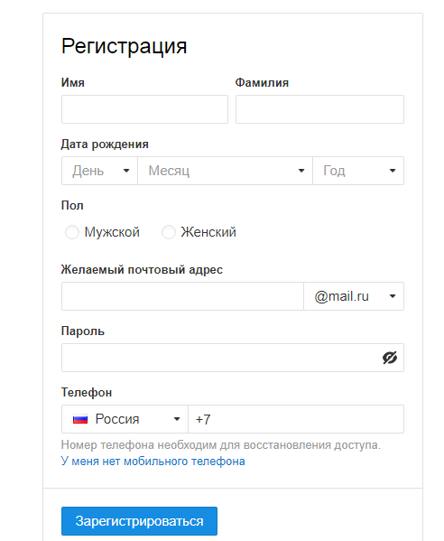

3.Произвести регистрацию:

Заполните анкетные данные (имя, фамилия, день рождения, пол).

В поле желаемый почтовый адрес придумайте запоминающийся вам имя электронного адреса.

Выберите и введите пароль.

Введите телефон

1. Нажать ссылку Зарегистрировать почтовый ящик.
2. Войти в почтовый бокс, познакомиться с меню почтовой службы.

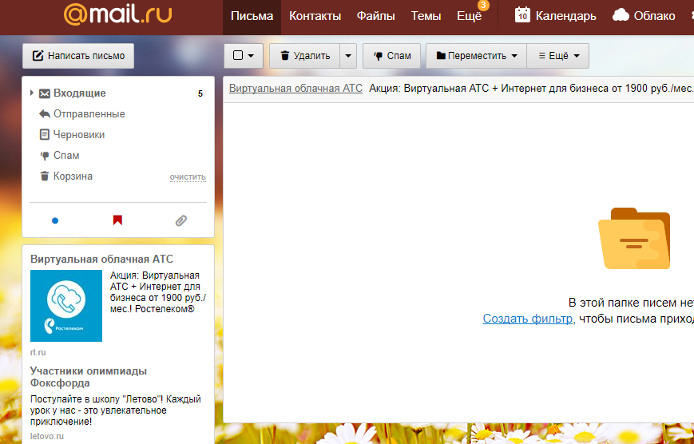

6. Настройте ваш почтовый ящик. Для этого нажмите **Настроить папки.**

7. Добавьте папки **Важное**, **Друзья**, **Учёба**.

8. Измените фон, выбрав **Тему**

9. При необходимости измените данные в разделе **Личные данные**

10. Измените порядок получения писем и уведомлений в разделе **Работа с письмами**

11. Добавьте **Имя и подпись** для отправляющих писем.Чтобы составить правильно подпись к письму, ознакомьтесь с информацией в интернете: «Как правильно добавить имя и подпись к письму»

12.Добавьте **Контакты** (адрес электронной почты преподавателя), а так же адрес электронной почты соседа слева и справа).

13. Зайдите во вкладку **Календарь** и ознакомьтесь с его содержанием

**Задание 2.** Создать и отправить электронное письмо с прикрепленными файлами

***Порядок выполнения задания:***

1. Напишите письмо преподавателю на электронный адрес. поздравляете его с

В окне своего почтового ящика вызовите команду **Написать письмо**.

Введите адрес получателя электронного письма **( адрес почтового ящика преподавателя)**

Заполните поле **Тема**, например: *№* *Компьютера Поздравляем с Новым годом!!!*

Напишите текст письма: «*Уважаемая, Ирина Анатольевна! _____________________ (фамилия, имя студента) поздравляет Вас с наступающим праздником!*».

Нажмите на флажки **копия** и укажите электронный адрес соседа справа, а где **скрытая –** электронный адрессоседа слева.

Измените **подпись** (если нужно), **стиль** и добавьте **открытку** по соответствующей тематике отправляемого письма.

Укажите, что письмо **важное** и отметьте, что оно **с** **уведомлением**

Установить флажок **Сохранить копию письма в папке Отправленные**.

Отправьте письмо.

2. Подготовьте и отправьте письмо-резюме с прикрепленным файлом-резюме на электронный адрес преподавателя. Полностью оформите электронное письмо (тема, прикреплённый файл с резюме, сопроводительное письмо) и отправьте его.

**Ответить на вопросы:**

1. Преимущества и недостатки электронной почты по сравнению с обычной почтой?

2. Какие данные надо знать об адресате для того, чтобы отправить ему электронное письмо?

**3. Укажите 3 основных правила телекоммуникационного этикета?**

4. Какой электронный адрес президента РФ?

5. Какой электронный адрес президента ЧР?

6. Какой электронный адрес ГБПОУ «ЧГТК»?

**Форма отчета:** Оформить отчет по практической работе, сделать вывод и сдать на проверку тетрадь.

**Практическое занятие №21**

**Тема:** Регистрация отправленного и прибывшего груза, в соответствии с требованиями инструкции.

**Цель:** Научиться регистрировать отправленный и прибывший груз, оформлять перевозочные документы на перевозку различных видов грузов.

**Оборудование:** раздаточный материал

**Методические указания:** изучить теоретический материал

**Ход выполнение: выполнить задания.**

**Задание 1.** Произвести оформление перевозочных документов на груз:

1.товарно-транспортную накладную формы № 1-Т.

2.путевой лист грузового автомобиля формы № 4-С.

3.журнал учёта движения путевых листов формы № 8,

1.Перечислите унифицированные формы первичной учётной документации на автомобильном транспорте.

2.Назначение товарно-транспортной накладной.

3.Из каких разделов состоит товарно-транспортная накладная?

4.В каком количестве выписывается товарно-транспортная накладная?

5.Перечислите правила заполнения товарно-транспортной накладной у грузоотправителя.

6.Перечислите правила заполнения товарно-транспортной накладной в пути следования.

7.Перечислите правила заполнения товарно-транспортной накладной у грузополучателя.

8.Перечислите правила заполнения товарно-транспортной накладной на автопредприятии.

9.Объясните назначение путевого листа.

10.Назовите формы путевых листов грузового автомобиля.

11.Допускается ли участие водителя в заполнении путевого листа?

12.В какой последовательности осуществляется заполнение путевого листа до выезда из гаража?

**Форма отчета:** Оформить отчет по практической работе, сделать вывод и сдать на проверку тетрадь.

**Практическое занятие №22**

**Тема:** Составление акта о техническом состоянии автомобильного транспорта.

**Цель:** Составить акты о техническом состоянии автомобильного транспорта.

**Оборудование:** раздаточный материал

**Методические указания:** изучить теоретический материал

**Ход выполнение: выполнить задания.**

**Задание 1.** Составить акт о техническом состоянии автомобильного транспорта.

**Ответить на вопросы:**

1.Что означает понятие «фрахтовщик»?

2.Что означает понятие «фрахтователь»?

**Форма отчета:** Оформить отчет по практической работе, сделать вывод и сдать на проверку тетрадь.

**Практическое занятие №23**

**Тема:** Оформление претензий и исков.

**Цель:** Научиться оформлять претензии и иски.

**Оборудование:** раздаточный материал

**Методические указания:** изучить теоретический материал

**Ход выполнение: выполнить задания.**

**Задание 1.** Оформить претензию.

**Задание 2.** Оформить иск.

**Ответить на вопросы:**

1.Каков срок предъявления претензий к перевозчику при внутренних перевозках?

2.Каков порядок предъявления претензии?

3.Какие документы должны быть приложены к претензии?

**Форма отчета:** Оформить отчет по практической работе, сделать вывод и сдать на проверку тетрадь.

**Практическое занятие №24**

**Тема:** Оформление перевозочных документов на перевозку различных видов грузов.

**Цель:** Научиться заполнять комплект перевозочных документов и Книгу приема груза.

**Оборудование:** раздаточный материал

**Методические указания:** изучить теоретический материал

**Ход выполнение: выполнить задания.**

**Задание 1.** Произвести оформление перевозочных документов на груз:

1.     товарно-транспортную накладную формы № 1-Т.

2.     путевой лист грузового автомобиля формы № 4-С.

3.     журнал учёта движения путевых листов формы № 8,

**Форма отчета:** Оформить отчет по практической работе, сделать вывод и сдать на проверку тетрадь.

**Практическое занятие № 25,26**

**Тема:** Составление оперативно-календарного плана перевозок на автотранспортном предприятии.

**Цель:** Научиться оперативно календарному планированию на АТП.

**Оборудование:** раздаточный материал

**Методические указания:** изучить теоретический материал

**Ход выполнение: выполнить задания.**

**Задание 1.** Составить оптимальный сменно-суточный план перевозки грузов (маршруты движения автомобилей и сменные задания водителям), обеспечивающих вывозку заданных объёмов при минимальном суммарном пробеге автомобилей.

Исходные данные для решения транспортной задачи  приведены в таблицах № -1, 2, 3.

ТАБЛИЦА 1.  Заявка на перевозку грузов (в тоннах).

|  |  |  |  |  |  |  |  |  |  |  |  |
| --- | --- | --- | --- | --- | --- | --- | --- | --- | --- | --- | --- |
| Пункт отправления | А1 | А1 | А1 | А2 | А3 | А4 | А4 | А5 | А5 | А6 | А6 |
| Пункт назначения | Б1 | Б7 | Б8 | Б2 | Б5 | Б3 | Б4 | Б1 | Б3 | Б5 | Б6 |
| Объём перевозок | 189 | 81 | 81 | 81 | 81 | 36 | 54 | 108 | 54 | 54 | 54 |

ТАБЛИЦА 2.  Расстояния между пунктами отправления и назначения ( в км).

|  |  |  |  |  |  |  |  |  |  |
| --- | --- | --- | --- | --- | --- | --- | --- | --- | --- |
|  | Пункт   назначения | | | | | | | | |
| Пункт отправления | Б1 | Б2 | Б3 | Б4 | Б5 | Б6 | Б7 | Б8 | АТП |
| А1 | 5 | 1 | 7 | 8 | 4 | 2 | 14 | 15 | 3 |
| А2 | 5 | 13 | 8 | 6 | 3 | 1 | 7 | 3 | 1 |
| А3 | 12 | 4 | 14 | 13 | 11 | 4 | 12 | 10 | 12 |
| А4 | 16 | 7 | 15 | 15 | 13 | 5 | 15 | 12 | 2 |
| А5 | 9 | 1 | 13 | 6 | 1 | 1 | 4 | 1 | 10 |
| А6 | 3 | 1 | 5 | 3 | 8 | 10 | 3 | 2 | 15 |
| АТП | 8 | 17 | 16 | 11 | 4 | 6 | 9 | 9 | -- |

ТАБЛИЦА 3.  Расчётные нормативы.

|  |  |  |
| --- | --- | --- |
| Показатель | Обозначение | Значение |
| Грузоподъёмность | q | 5 |
| Коэффициент использования грузоподъёмности | γ | 0,9 |
| Время в наряде * (в часах) | Тн | 12,5 |
| Среднетехническая скорость (в км/час) | Vт | 24 |
| Простой под погрузкой и выгрузкой на одну ездку с грузом (мин) | t пв | 85 |

**Форма отчета:** Оформить отчет по практической работе, сделать вывод и сдать на проверку тетрадь.

**Практическое занятие № 27,28**

**Тема:** Заполнение документов учета выполненных работ за определенный период времени.

Цель: Научиться заполнению документов учета выполненных работ за определенный период времени.

**Оборудование:** раздаточный материал

**Методические указания:** изучить теоретический материал

**Ход выполнение: выполнить задания.**

Задание 1. Составить табель учета использования рабочего времени.

**Задание** 2. Изучите структуру и основные разделы табеля учета рабочего времени и расчета оплаты труда (форма №Т-12) и табеля учета рабочего времени (форма № Т-13).

**Задание** 3. Заполните табель (форма № Т-12) на 2-х работников выбранной Вами должности отработавших полный месяц.

Ответить на вопросы:

1.Как организуется учет отработанного рабочего времени?

2. Какая существует первичная документация по учету выработки?

3. Каковы основные задачи бухгалтерского учета труда и заработной платы?

4. Как должна оплачиваться работа в сверхурочное время?

5. Как организуется учет оплаты труда за непроработанное время, подлежащее оплате в соответствии с действующим законодательством?

**Форма отчета:** Оформить отчет по практической работе, сделать вывод и сдать на проверку тетрадь.

**Практическое занятие №29**

**Тема:** Составление оперативной сводки о выполненной работе

Цель: Научиться составлять оперативную сводку о выполненной работе.

**Оборудование:** раздаточный материал

**Методические указания:** изучить теоретический материал

**Ход выполнение: выполнить задания.**

Задание 1. Составить оперативную сводку.

**Форма отчета:** Оформить отчет по практической работе, сделать вывод и сдать на проверку тетрадь.

**Практическое занятие №30**

**Тема:** Заполнение путевого листа легкового автомобиля

**Цель:** Изучение содержания путевого листа легкового автомобиля.

**Оборудование:** раздаточный материал

**Методические указания:** изучить теоретический материал

**Ход выполнение: выполнить задания.**

**Задание 1**. Прочитать краткую информацию о путевых листах.

**Задание 2.** Создать путевой лист легкового автомобиля **.**

1. Запустите текстовый редактор Microsoft Word. Для этого выполните команду:

***Пуск/ Все программы/ Microsoft Office/Microsoft Word*.**

2. Установите параметры страницы: размер бумаги А4; ориентация – альбомная; поля: левое – 3 см., правое – 2 см., верхнее – 3 см., нижнее – 2,5 см. Для этого выполните команду:

***Разметка страницы /Поля /Настраиваемые поля*.**

3. Шрифт Times New Roman, размер шрифта 8

4. Создать форму представленному образцу.

**Задание 3.** Заполнить созданную форму путевого листа.

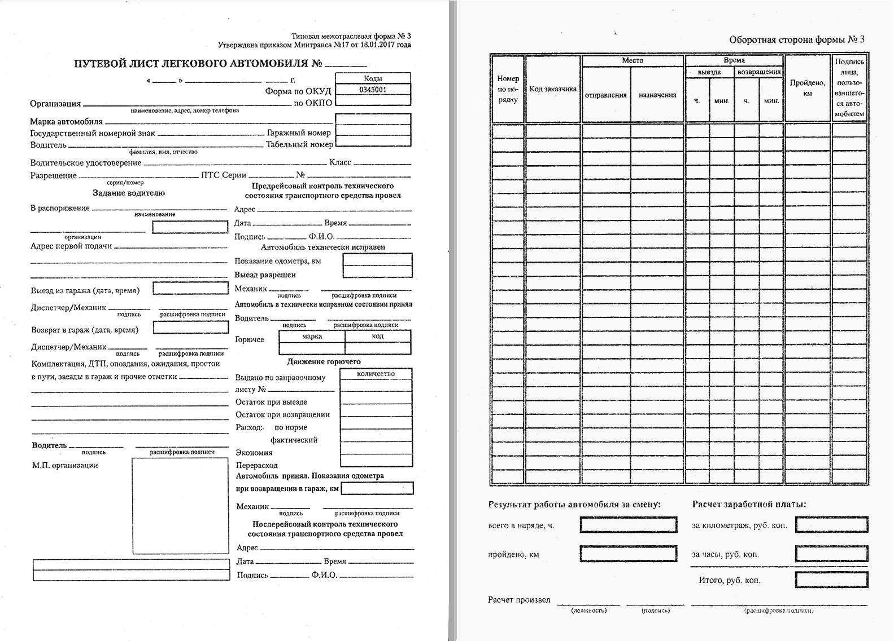

**Форма отчета:** Оформить отчет по практической работе, сделать вывод и сдать на проверку тетрадь.

**Практическое занятие № 31**

**Тема:** Заполнение путевого листа специального автомобиля

**Цель:** Изучение содержания путевого листа специального автомобиля.

**Оборудование:** раздаточный материал

**Методические указания:** изучить теоретический материал

**Ход выполнение: выполнить задания.**

**Задание 1**. Прочитать краткую информацию о путевых листах.

**Задание 2.** Создать путевой лист специального автомобиля**.**

1. Запустите текстовый текстового процессора Excel. Для этого выполните команду:

***Пуск/ Все программы/*** текстового процессора Excel

2. Шрифт Times New Roman, размер шрифта 8

3. Создать форму представленному образцу.

**Задание 3.** Заполнить созданную форму путевого листа.

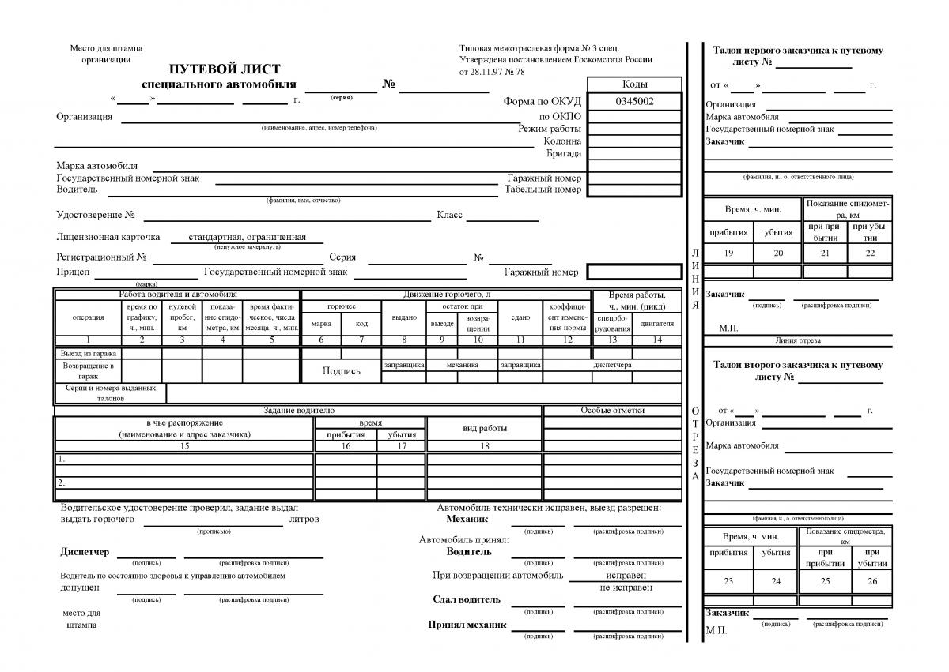

**Форма отчета:** Оформить отчет по практической работе, сделать вывод и сдать на проверку тетрадь.

**Практическое занятие № 32**

**Тема:** Заполнение путевого листа легкового такси

**Цель:** Изучение содержания путевого листа легкового такси.

**Оборудование:** раздаточный материал

**Методические указания:** изучить теоретический материал

**Ход выполнение: выполнить задания.**

**Задание 1**. Прочитать краткую информацию о путевых листах.

**Задание 2.** Создать путевой лист легкового такси.

1. Запустите текстовый текстового процессора Excel. Для этого выполните команду:

***Пуск/ Все программы/*** текстового процессора Excel

2. Шрифт Times New Roman, размер шрифта 8

3. Создать форму представленному образцу.

**Задание 3.** Заполнить созданную форму путевого листа.

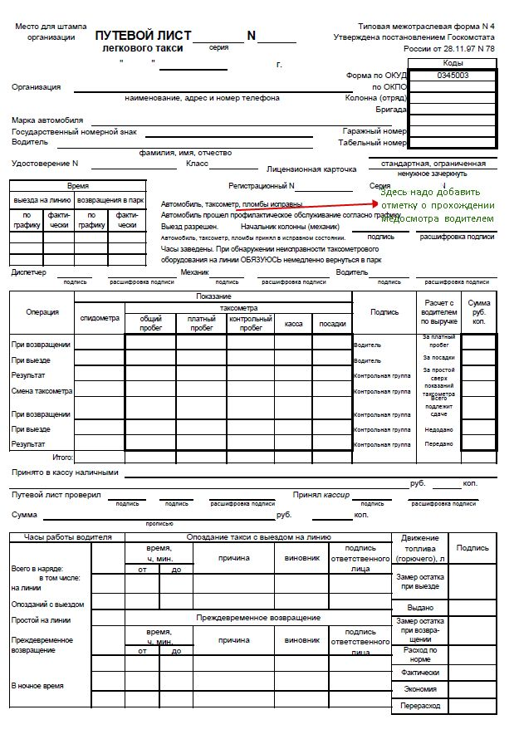

**Форма отчета:** Оформить отчет по практической работе, сделать вывод и сдать на проверку тетрадь.

**Практическое занятие № 33**

**Тема:** Заполнение путевого листа грузового автомобиля

**Цель:** Изучение содержания путевого листа грузового автомобиля.

**Оборудование:** раздаточный материал

**Методические указания:** изучить теоретический материал

**Ход выполнение: выполнить задания.**

**Задание 1**. Прочитать краткую информацию о путевых листах.

**Задание 2.** Создать путевой лист грузового автомобиля.

1. Запустите текстовый текстового процессора Excel. Для этого выполните команду:

***Пуск/ Все программы/*** текстового процессора Excel

2. Шрифт Times New Roman, размер шрифта 8

3. Создать форму представленному образцу.

**Задание 3.** Заполнить созданную форму путевого листа.

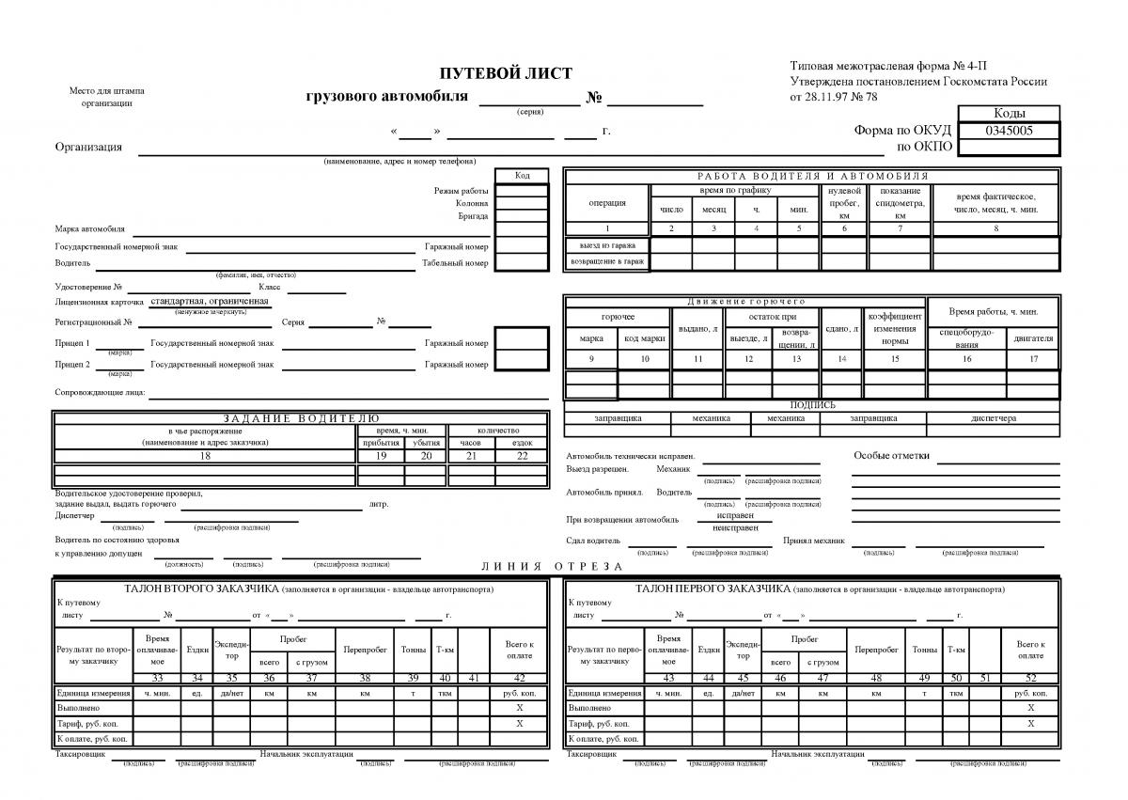

**Форма отчета:** Оформить отчет по практической работе, сделать вывод и сдать на проверку тетрадь.

**Практическое занятие № 34**

**Тема:** Заполнение путевого листа автобуса

**Цель:** Изучение содержания путевого листа автобуса.

**Оборудование:** раздаточный материал

**Методические указания:** изучить теоретический материал

**Ход выполнение: выполнить задания.**

**Задание 1**. Прочитать краткую информацию о путевых листах.

**Задание 2.** Создать путевой лист автобуса.

1. Запустите текстовый текстового процессора Excel. Для этого выполните команду:

***Пуск/ Все программы/*** текстового процессора Excel

2. Шрифт Times New Roman, размер шрифта 8

3. Создать форму представленному образцу.

**Задание 3.** Заполнить созданную форму путевого листа.

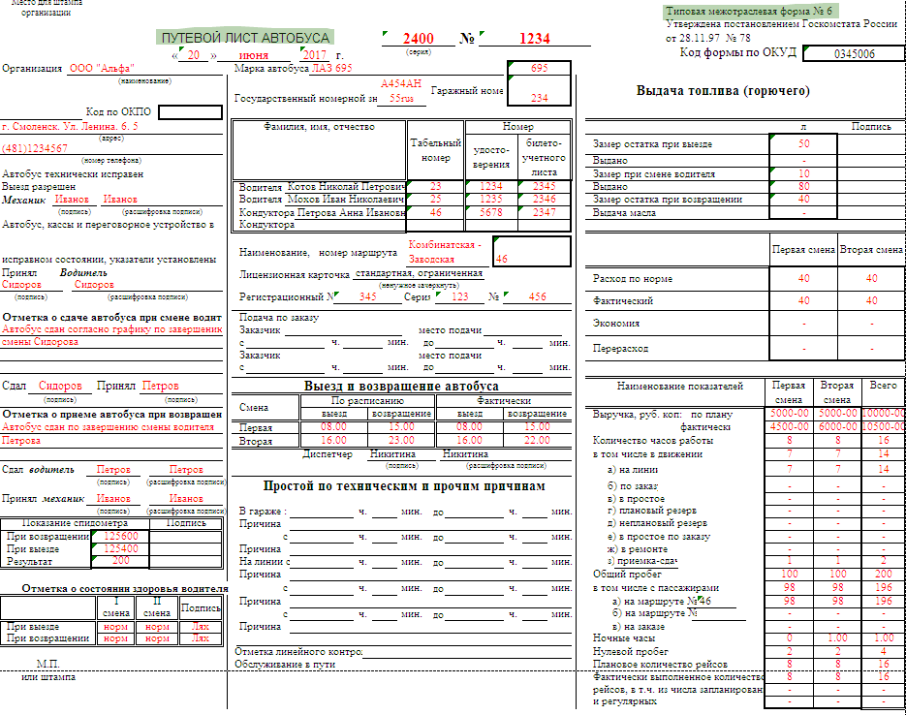

**Форма отчета:** Оформить отчет по практической работе, сделать вывод и сдать на проверку тетрадь.

**Практическое занятие № 35**

**Тема:** Заполнение журнала учета движения путевых листов

**Цель:** Научиться заполнятьжурнал учета движения путевых листов.

**Оборудование:** раздаточный материал

**Методические указания:** изучить теоретический материал

**Ход выполнение: выполнить задания.**

**Задание 1**. Заполнить журнал учета движения путевых лмстов.

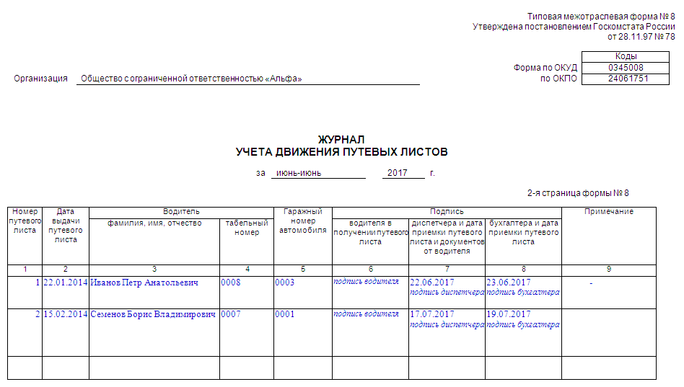

**Форма отчета:** Оформить отчет по практической работе, сделать вывод и сдать на проверку тетрадь.

**Практическое занятие № 36**

**Тема:** Оформление товарно-транспортной накладной

**Цель:** Научиться оформлять товарно-транспортную накладную.

**Оборудование:** раздаточный материал

**Методические указания:** изучить теоретический материал

**Ход выполнение: выполнить задания.**

**Задание1**. Заполнение ТТН.

Товарно-транспортная накладная представляется перевозчику грузоотправителем и является основным документом для списания груда грузоотправителем и оприходования его грузополучателем. грузоотправитель оформляет отдельно ТГН для каждого грузополучателя и каждой ездки АIX с обязательным заполнением реквизитов. Если для перевозки необходимы какие-либо сведения. не предусмотренные установленной формой, то предприятия могул ввести в накладную дополнительные строки и разделы.

Порядок заполнения товаротранспортной накладной

Заполнение ТТН грузоотправителя

1.До прибытия автомобиля грузоотправитель обязан:

а) в заголовочной частя ТТН указан, дату выписки ТТН:

б) в строках, посвященных субъектам перевозки, указать свои реквизиты, а также реквизиты грузополучателя п плательщика. Плательщиком может был. сам грузоотправитель, или грузополучатель, или же третье лицо:

в)в строках «пункт погрузки» и «пункт разгрузки» транспортного раздела указать адреса соответственно пунктов погрузки и разгрузки;

г)в разделе «Сведения о грузе» привести данные о грузе (коды, номенклатуру, количество, цену, наименование, единицы измерения, упаковку, количество мест и массу, сумму, и т.д.). В строке раздела «Всего отпущено на сумму» прописью записать общую стоимость товароматериальных ценностей. В строке «Отпуск разрешил» указывается должностное лицо, ответственное за отгрузку товарно-материальных ценностей, которое своей подписью удостоверяет правильность сделанных записей и разрешает произвести отправку груза грузополучателю.

2. После прибытия автомобиля и погрузки товарно-материальных ценностей грузополучатель

а) автотранспортном разделе:

« в строке «К путевому листу» записывает номер путевого .листа, к которому прикладывается ТТН:

* • в строке «Организация» на основе предъявленною водителем путевого листа записывает наименование автопредприятия, на подвижном составе которого производился перевозка груза. в проке «Автомобиль» записывает марку и государственный номер автомобиля, прибывшего под погрузку:
* в строке «Водитель» укалывает’ фамилию и инициалы водителя;

б) в разделе «Сведения о грузе» транспортного раздела:

* в графе 2 «(С грузом следуют документ» записывает наименования и номера документов, прилагаемых к ТТН (железнодорожных накладных, сертификатов, удостоверении, свидетельств и т,д,). Указанные документы водитель экспедитор обязан принять и передать вместе с грузом грузополучателю;
* в графе 3 «Вид упаковки» записывают сокращенно вид тары, в которой перевозится груз (например, «ящ.». «боч.». пр,). При предъявлении к перевозке неупакованного груза указывается сокращенно н/у»;
* в графе 4 «Количество мест» указывают количество мест отдельно но каждому из приведенных в графе 1 наименованию груда и каждому виду упаковки. При перевозке грузов пакетами на поддонах укатывает количество пакетов. При перевозке грузов навалом, насыпью или наливом вносится соответствующая запись и количество мест не указывается;

« в графе 5 «Способ определения массы» записывает, каким способом определена масса груза. При взвешивании груза на весах должен быть указан тип весов («тов, весы», «Весы» и др.) Если вес груза определен по стандарту, замеру или расчетным путем, в графе производится соответству­ющая запись;

* в графе 9 «Масса брутто, т» записывает массу груза в тоннах с точностью до 0,01 т по видам наименований перевозимых грузов и общую массу груза,
* при оформлении нескольких ездок с грузом одной ТТН в графе «Количество ездок» указывается общее количество выполненных ездок;

в) в строках, отражающих прием-передачу груза, материально ответственным лицом, производящим отпуск товаров, указываются образец (или номер) оттиска пломбы (при перевозке груза в контейнерах, цистернах и т.п. под пломбой), которой произведена опломбировка груза,, общее количество мест груза иди контейнеров (прописью), общая масса сданного для перевозки по дайной товарно-транспортной накладной груда в тоннах с годностью до 0.01 т (прописью). В строке «Отпуск груза произвел» записываются должность, фамилия, имя. отчество представителя грузоотправителя, выдавшего груд к перевозке. Подпись этого представителя в той же строке и штампом предприятия-грузоотправителя удостоверяется правильность всех данных, записанных в товарно-транспортной накладной, а также выдача груза к перевозке. Графы, в которых нет записей, прочеркиваются. В строке «Груз к перевозке принял» записывается фамилия, имя. отчество водителя пли водителя-экспедитора, который своей подписью удостоверяет образец описка пломбы, записи количества мест, массы принятого к перевозке груза и номеров принятых к перевозке контейнеров. Прием грузов к перевозке теряет своей подписью правильность заполнения 1 перечисленных реквизитов.

Разгрузка считается оконченной после вручения водителю надлежащим образом оформленной товаротранспортной накладной:

а) в графе 32 раздела «Прочие сведения» указать время простоя под разгрузкой;

б) в строках, отражающих прием-передачу груза, материально ответственным лицом, производящим прием товаров, указывается образец (или номер) оттека пломбы, которой произведено опломбирование доставленного груза (при перевозке груза в контейнерах, цистернах и т.п, над пломбой), общее количество мест труда иди контейнеров (прописью), общая масса доставленного по данной товарно-транспортной накладной груза в тоннах с точностью до 0.0] т (прописью). В строке «Принял» записывается должность, фамилия, имя и отчество материально ответственного лица, принявшего груз, подписью которого в гой же строке и штампом предприятия- грузополучателя удостоверяется прием груда. В строке «Сдал» водитель экспедитор своей подписью удостоверяет сдачу груза грузополучателю.

Заполнение TTН в автопредприятии.

Третий и четвертый экземпляры товарно-транспортной накладной, заверенные подписями и печатями грузоотправителя и грузополучателя, вместе с путевым листом водителем сдаются диспетчеру автотранспортного предприятия.

Автопредприятие:

а) и заголовочной части транспортного раздела ТТИ:

* заполняет строки «Маршрут N». «Прицепы» и «.Гаражные номера»:
* к строке «Вид перевозки» записывает наименование вила перевозки, учитывающие разновидности этих перевозок, например, сдельный тариф. повременный тариф, покилометровый тариф, оплата за ездку, работа по групповому акту замера (взвешивания). бригадному подряду, системе тяговых плеч, центролизованные перевозки, сборно-развозочные маршруты, маневровые тягачи, попутная загрузка, завоз-вывоз грузов с железнодорожных станции и т.п.;

б) в разделе «Сведения о грузе» в графах 6. Н записываются код и класс груза:

в) в разделе «Прочие сведения»:

* в графах 20...24 записывает расстояние перевозки груза с разбивкой по группам дорог;
* в графе .25 указываем код экспедирования груза:
* в графах 26 и 27 указываются суммы, причитающиеся с клиента и водителю за оказанные транспортные уедут:
* в графах 29 и 30 записываются поправочные коэффициенты к зарплате водителя (для изменения расценок водителю в соответствии с условиями перевозок согласно положениям) и к основному тарифу (для изменения основного тарифа я случаях, предусмотренных Едиными тарифами):

г) в разделах «Расчет стоимости» и «Таксировка» таксировщиком автопредприятия производился расчет стоимости автоуслуг и зарплаты водителю по данной ТТН.

грузоотправитель и грузополучатель несут ответственность за все последствия

неправильности, неточности или неполноты сведений, укатанных ими в товарно- транспортной накладной. Автотранспортные предприятия имеют право проверять правильность их сведений. Бланки путевых листов форм №4 с. №4-п. товаротранспортной накладной формы №1-Т.

**Ответить на вопросы.**

1. Для чего нужна товаротранспортная накладная.

2.Почему ТТН является основным документом для списания груза.

3. На какие части она подразделяется.

4.Как долго должна храниться ТТН в архиве.

**Итог работы:** анализ, защита.

**Практическая работа № 37**

**Тема:** Оформление товарно-транспортной накладной

**Цель:** Ознакомиться с правилами перевозки негабаритных и тяжеловесных грузов.

**Оборудование:** раздаточный материал

**Методические указания:** изучить теоретический материал

**Ход выполнение: выполнить задания.**

**Задание 1**. Изучить правила перевозки «особо опасных грузов. Оформление правил перевозки «особо опасных грузов» Выбор и согласование маршрута перевозки груза.

**Форма отчета:** Оформить отчет по практической работе, сделать вывод и сдать на проверку тетрадь.

**Практическое занятие № 38, 39**

**Тема:** Составление графика нормирования рабочего дня.

**Цель:** Научиться составлять график нормирования рабочего дня.

**Оборудование:** раздаточный материал

**Методические указания:** изучить теоретический материал

**Ход выполнение: выполнить задания.**

**Задание 1** Составить фотографию рабочего дня и график нормирования рабочего дня для водителей на составленных маршрутах.

Ход работы:

На основании полученных данных разрабатывается месячный график работы водителей, при этом месячная переработка или недоработка водителей не должна превышать  ±10 часов.

**Месячный график работы водителей**

|  |  |  |  |  |  |  |  |  |  |  |  |  |  |  |  |  |  |
| --- | --- | --- | --- | --- | --- | --- | --- | --- | --- | --- | --- | --- | --- | --- | --- | --- | --- |
| **№** | **Ф.И.О. водителей** | **Числа месяца** | **Кол-во смен** | **ФРВ** |  |  |  |  |  |  |  |  |  |  | **пл** | **ф** | **±** |
|  |  |  |  |  |  |  |  |  |  |  |  |  |  |  |  |  |  |
|  |  |  |  |  |  |  |  |  |  |  |  |  |  |  |  |  |  |
|  |  |  |  |  |  |  |  |  |  |  |  |  |  |  |  |  |  |

**Карта-фотография рабочего времени водителя грузового автомобиля:**

**Форма отчета:** Оформить отчет по практической работе, сделать вывод и сдать на проверку тетрадь.

1. **ИНФОРМАЦИОННОЕ ОБЕСПЕЧЕНИЕ**

**4.1 Печатные издания:**

**Основные:**

Учебники и учебные пособия:

О-1.Шавнина М. В., Нормативно-правовое регулирование на транспорте: учебное пособие / М. В. Шавнина, А. П. Панычев, Т. А. Полуяктова ; под редакцией М. В. Шавниной. — Екатеринбург: УГЛТУ, 2019. — 264 с.

О-2. Клепцова Л. Н., Менеджмент транспортного процесса: учебное пособие / Л. Н. Клепцова. — Кемерово: КузГТУ имени Т.Ф. Горбачева, 2020. — 204 с.

**Дополнительные:**

Д-1. Майборода, М.Е. Грузовые автомобильные перевозки: учебное пособие/ М.Е. Майборода, В.В. Бернадский. - Ростов н/Д: Феникс, 2008.- 442с.

Д-2. Туревский, И.С. Автомобильные перевозки: учебное пособие/ И.С. Туревский.- М.: ИД ФОРУМ ИНФРА-М, 2009.-224с.

**4.2 Электронные издания (электронные ресурсы)**

1. Клепцова, Л. Н. Менеджмент транспортного процесса : учебное пособие / Л. Н. Клепцова. — Кемерово : КузГТУ имени Т.Ф. Горбачева, 2020. — 204 с.-ЭБС ЛАНЬ.

2. Шавнина, М. В. Нормативно-правовое регулирование на транспорте : учебное пособие / М. В. Шавнина, А. П. Панычев, Т. А. Полуяктова ; под редакцией М. В. Шавниной. — Екатеринбург : УГЛТУ, 2019. — 264 с. .-ЭБС ЛАНЬ.

**ЛИСТ ИЗМЕНЕНИЙ И ДОПОЛНЕНИЙ, ВНЕСЕННЫХ В МЕТОДИЧЕСКИЕ УКАЗАНИЯ**

|  |  |
| --- | --- |
| **№ изменения, дата внесения, № страницы с изменением** | |
| **Было** | **Стало** |
| **Основание:**  **Подпись лица, внесшего изменения** | |